

**REAÇÕES QUÍMICAS**

Relatório da disciplina Química Experimental. Professora Taciane Pereira da Costa e professor Marlon Cavalcante Maynart

Igor Galdeano Rodrigues SP3037223

Gustavo Senzaki Lucente SP303724X

Kelvin Douglas Philomeno SP3034089

Luana M. C. Iwamura SP3037151

Luís Otávio Lopes Amorim SP3034178

**São Paulo**

**25/08/2019**

**SUMÁRIO**

1. INTRODUÇÃO..............................................................................................................2
2. OBJETIVO......................................................................................................................3
3. MATERIAIS E REAGENTES.......................................................................................3
4. PROCEDIMENTO EXPERIMENTAL..........................................................................3
5. RESULTADO E DISCUÇÃO........................................................................................3
   1. Reações de adição.....................................................................................................3
   2. Reações de simples troca..........................................................................................5
   3. Reações de dupla troca..............................................................................................7
6. CONCLUSÃO................................................................................................................9

**1 INTRODUÇÃO**

Existem dois tipos de transformações pelas quais a matéria pode passar: as transformações físicas e as químicas.

Transformações físicas são aquelas que ocorrem sem mudança da composição da matéria sendo bons exemplos a fusão de um cubo de gelo ou um pedaço de vidro sendo quebrado.

Por outro lado os fenômenos químicos são aqueles em que a matéria sofre alteração em sua natureza, em seus componentes básicos: os átomos que se reorganizam criando novas moléculas.

Toda transformação química pode ser representada por uma equação e por meio dessa equação pode-se saber quais são os reagentes, compostos que sofrem a transformação, e os produtos, compostos nos quais os reagentes foram transformados.

Dentro das transformações químicas existem as reações de síntese (ou de adição), reações de análise (ou de decomposição), reações de simples-troca e reações de dupla-troca.

Reações de síntese são aqueles em que dois ou mais reagentes se recombinam para formar um produto apenas como no exemplo:

**A + B 🡪 AB**

Reações de análise são o oposto das de síntese, um reagente se transformará em vários produtos:

**AB 🡪 A + B**

Reações de simples troca ocorrem quando um átomo ou íon troca de molécula. Normalmente ocorrem entre um metal e um composto molecular:

**M + AB 🡪 MB + A**

Por fim, as reações de dupla troca são as que dois átomos ou íons trocam de lugar, mudando um para o ligando um com o ligante antigo do outro:

**AB + CD 🡪 AD + CB**

**2 OBJETIVOS**

O objetivo deste experimento é observar como certos compostos químicos interagem quando colocados no mesmo sistema e analisar quais as transformações ocorridas no mesmo.

Com base nas espécies químicas colocadas em um mesmo recipiente além de observar a interação em si o experimento busca entender como a transformação ocorreu e quais foram os produtos formados pela reação.

Serão feitas seis reações diferentes, sendo uma de adição, duas de simples troca e três de dupla troca, e seus comportamentos serão observados quanto a aquecimento, liberação de gases, luminosidade e aspectos dos produtos formados.

**3 MATERIAIS E REAGENTES**

* Tubos de ensaio e estante
* Soluções e reagentes descritos no procedimento
* Água destilada
* Pinça metálica
* Fenolftaleína
* Vela

**4 PROCEDIMENTO EXPERIMENTAL**

Organizou-se a bancada com as vidrarias, pinça e a vela em seguida cada reação foi feita na seguinte ordem : combustão do magnésio, hidrólise do óxido de magnésio, simples troca do magnésio com acido clorídrico, neutralização do acido clorídrico com carbonato de cálcio, dupla troca do nitrato de prata com cloreto de sódio e por fim dupla troce do sulfato de cobre com hidróxido de sódio.

**5 RESULTADO E DISCUSSÃO**

**5.1 REAÇÕES DE ADIÇÃO**

Com uma pinça metálica foi levado uma pequena fita de magnésio à chama oxidante de uma vela. Foi observado um brilho intenso, causado pela liberação de energia da combustão do magnésio segundo a seguinte equação:

**2Mg + O2 🡪 2MgO**

Figura 1: Combustão do magnésio

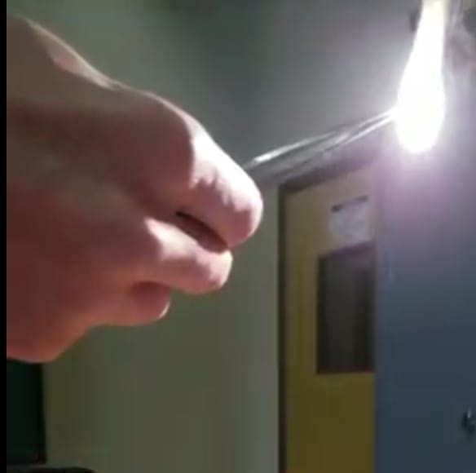

Fonte: Próprios autores

Após o término da combustão o produto formado (MgO) foi levado à um tubo de ensaio onde foi adicionada água destilada e o sistema foi agitado. Observou-se que a água ficou esbranquiçada devido à interação do óxido de magnésio com a água:

**MgO + H2O 🡪 Mg(OH)2**

Figura 2: Produto da reação do MgO com H2O

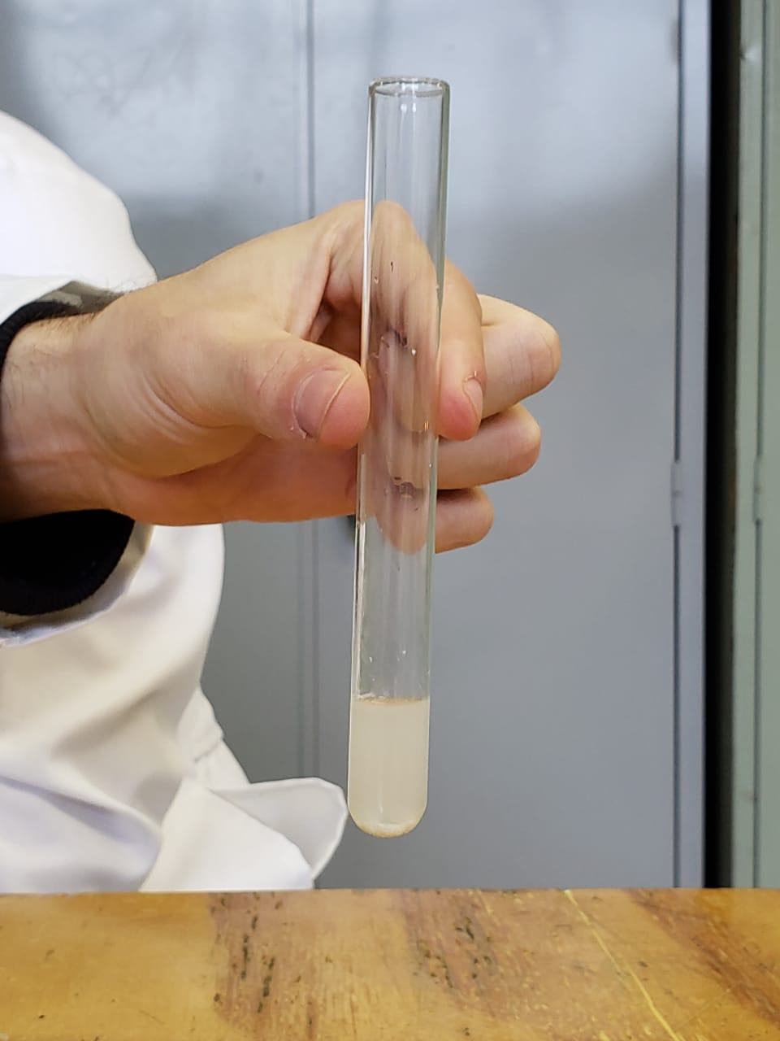

Fonte: Própiros autores

Por fim, foram adicionadas gotas do indicador ácido-base fenolftaleína e a solução adquiriu coloração rosada pois em meio básico este indicador torna a solução rosa.

Figura 3: Solução após adição de fenolftaleína

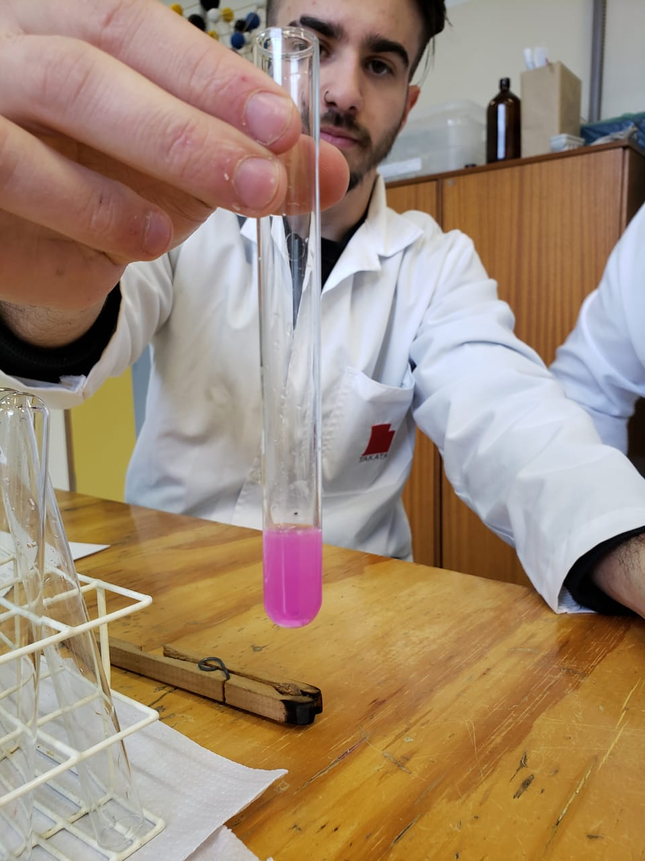

Fonte: Próprios autores

**5.2 REAÇÕES DE SIMPLES TROCA**

Em um tubo de ensaio foi adicionado 2 mL de ácido clorídrico (HCl) 2 mol. L-1­­­ onde foi adicionada uma fita de magnésio. Observou-se a liberação de gás e energia em forma de calor o que caracteriza uma reação exotérmica.

**2HCl + Mg 🡪 MgCl2 + H2**

Figura 4: Reação do HCl com o Mg

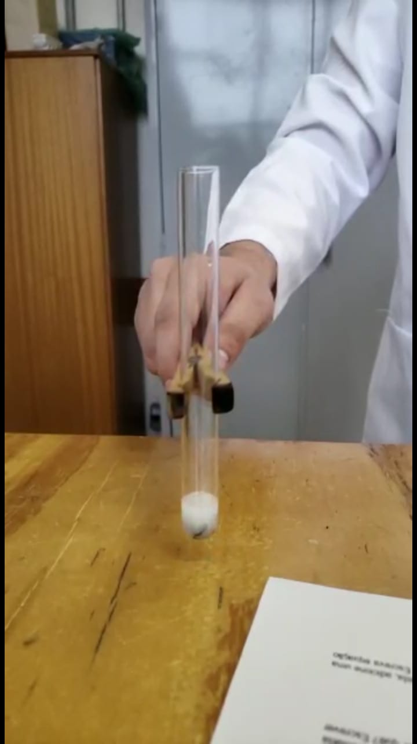

Fonte: Próprios autores

Em outro tubo de ensaio foi adicionado 2 mL de solução de sulfato de cobre (CuSO4) e um prego de ferro. Como tempo o prego adquiriu uma coloração marrom avermelhada, portanto foi criada uma fina camada de cobre ao redor do ferro.

**CuSO4 + Fe 🡪 FeSO4 + Cu**

Figura 5: Parafuso mergulhado em solução de sulfato de ferro.

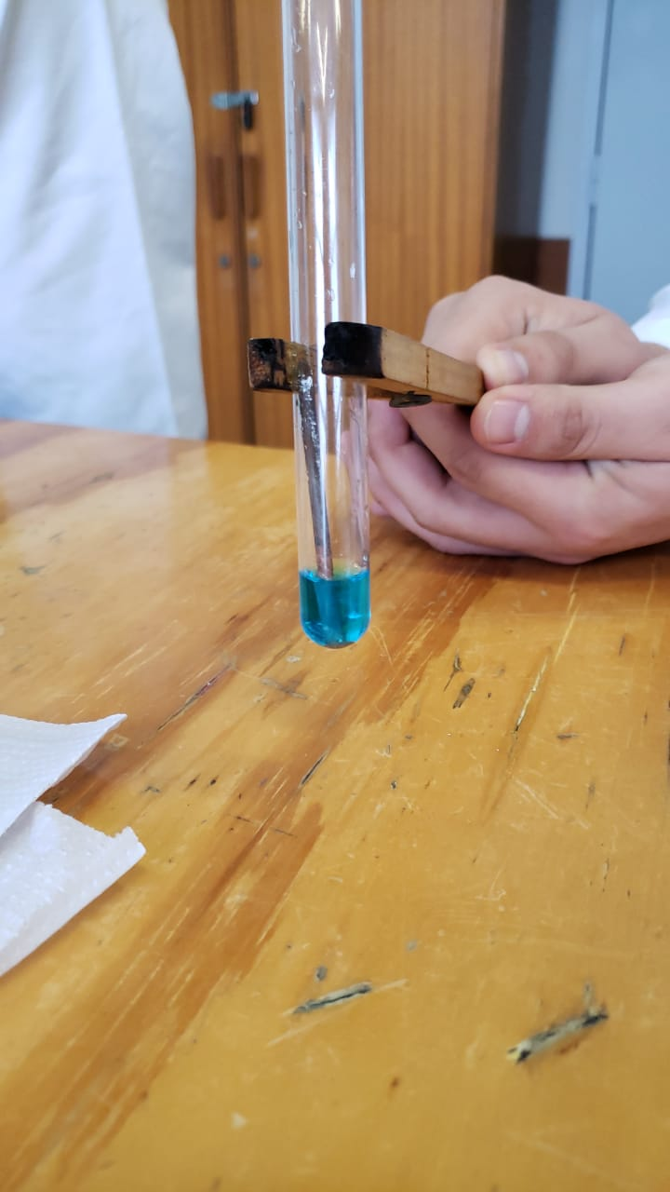

Fonte: Próprios autores

Figura 6: Prego após a reação

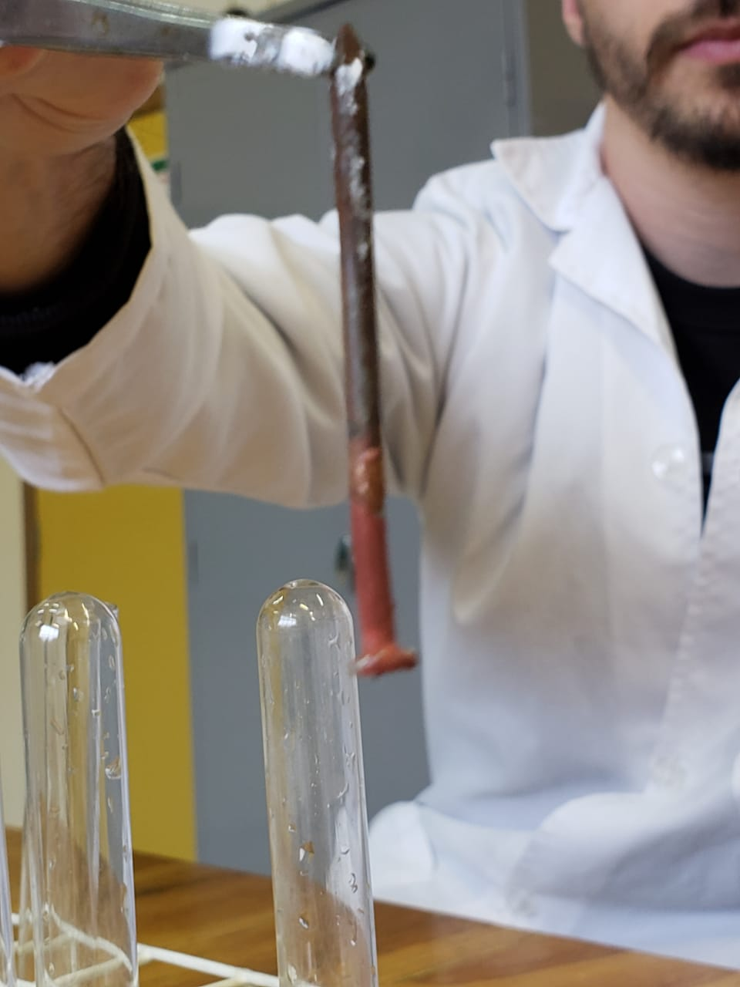

Fonte: Próprios autores

**5.3 REAÇÕES DE DUPLA TROCA**

Em um tubo de ensaio foi adicionada uma pitada de carbonato de cálcio sólido (CaCO3­) e, em seguida, gotas de uma solução de ácido clorídrico (HCl) 2 mol.L-1. Observou-se certa liberação de gás com borbulhamento.

**2HCl + CaCO3 🡪 H2CO3 + CaCl2**

Figura 7: Reação do carbonato de cálcio com o ácido clorídrico

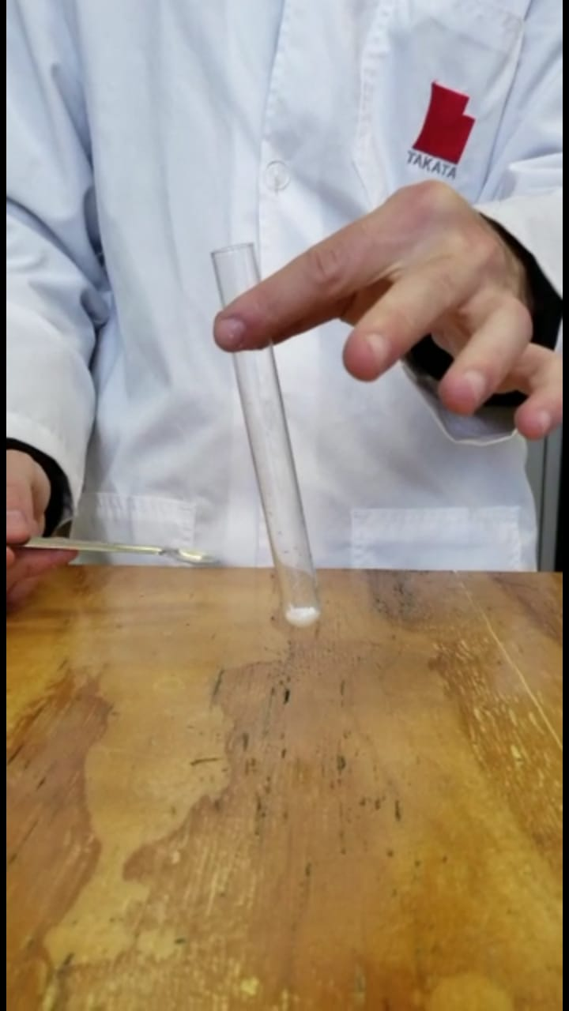

Fonte: Próprios autores

A reação do CaCO3 com o HCl produz ácido carbônico (H2CO3) que é instável e sofre decomposição.

**H2CO3 🡪 H2O + CO2**

Portanto o gás observado não foi um produto direto da reação do sal com o ácido e sim o gás carbônico (CO2) formado na decomposição do H2CO­­3

A segunda reação de dupla troca foi feita colocando em um tubo de ensaio gotas de uma solução de nitrato de prata (AgNO3) e de uma solução de cloreto de sódio (NaCl). Foi observado borbulhamento e como produtos uma solução branca e um precipitado gelatinoso.

**AgNO3 + 2NaCl 🡪 AgCl2 + Na2NO3**

Figura 8: Reação do nitrato de prata com o cloreto de sódio

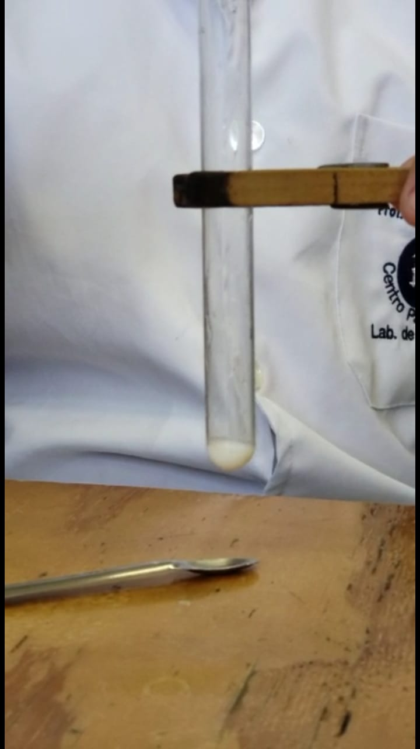

Fonte: Próprios autores.

Por fim foram adicionadas gotas de uma solução de sulfato de cobre (CUSO4) e de hidróxido de sódio (NaOH) em um tubo de ensaio. Observou-se a formação de um precipitado azulado e gelatinoso.

**CuSO4+  + 2NaOH** 🡪 **Cu(OH)2 + Na2SO4**

Figura 7: Produto formado na reação do sulfato de cobre com o hidróxido de sódio

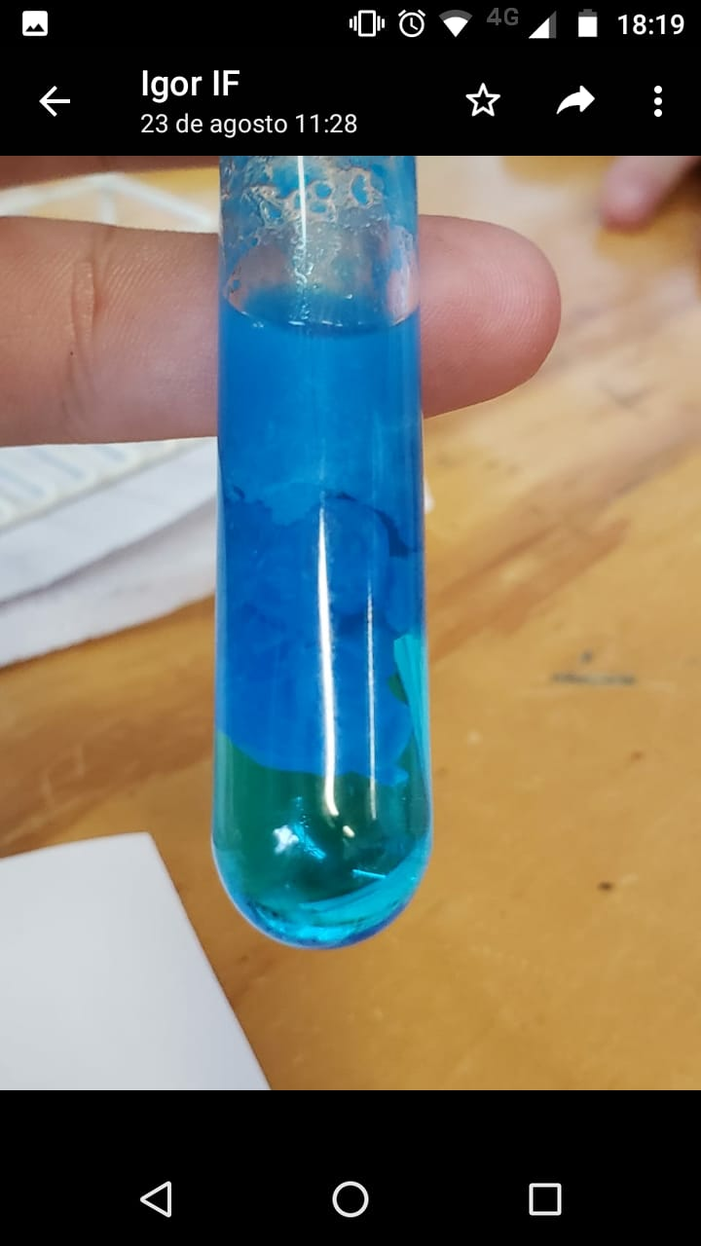

Fonte: Próprios autores

**6 CONCLUSÃO**

O experimento realizado permitiu a analise do comportamento de certas espécies químicas quando interagindo entre si. A partir dele, foi possível um estudo sobre o funcionamento de reações químicas bem como algumas aplicações no dia a dia. Uma destas aplicações é a da reação do ácido clorídrico com o carbonato de cálcio, reação esta que ocorre quando alguém utiliza um sal de fruta (que possui em sua composição carbonato de cálcio) para aliviar a gastrite (excesso de ácido clorídrico no sistema digestivo).

O experimento deu aos alunos condições para perceberem o tipo de reação que está ocorrendo em um determinado sistema: se ela é uma síntese, uma análise, uma simples troca, uma dupla troca. Além disso, algumas reações comuns foram feitas (combustão e neutralização), assim os alunos puderam ter conhecimento de como são essas reações que são frequentemente referenciadas no estudo da química.

**REFERÊNCIAS**

PERUZO, F. M. ; E. L. Química na abordagem do cotidiano. 4, ed. São Paulo; Moderna, 2006.

FELTRE, R. Química. 6. ed. São Paulo; Moderna, 2004

FONSECA, M. R. M. Química: ensino médio. 2. ed. São Paulo; Ática 2016

SOUZA, Líria Alves de. "Tipos de Reações Químicas"; Brasil Escola. Disponível em: https://brasilescola.uol.com.br/quimica/tipos-reacoes-quimicas.htm. Acesso em 28 de agosto de 2019